KHOA CÔNG NGHỆ THÔNG TIN – TRƯỜNG ĐH KHOA HỌC TỰ NHIÊN

**QUẢN LÝ QUY TRÌNH PHẦN MỀM**

# Nhóm 2-16HCB

**HƯỚNG DẪN SỬ DỤNG HỆ THỐNG**

**Đề Tài: Game Tetris trên Android**

Phiên bản 1.1

24/11/2017

**GV Bộ Môn:** Ngô Huy Biên

Sau khi cài đặt file apk lên điện thoại android thì màn hình load game kèm biểu tượng Unity sẽ hiện lên sau đó vào màn hình Menu có 2 chức năng là chơi cơ bản và Muiltiple play

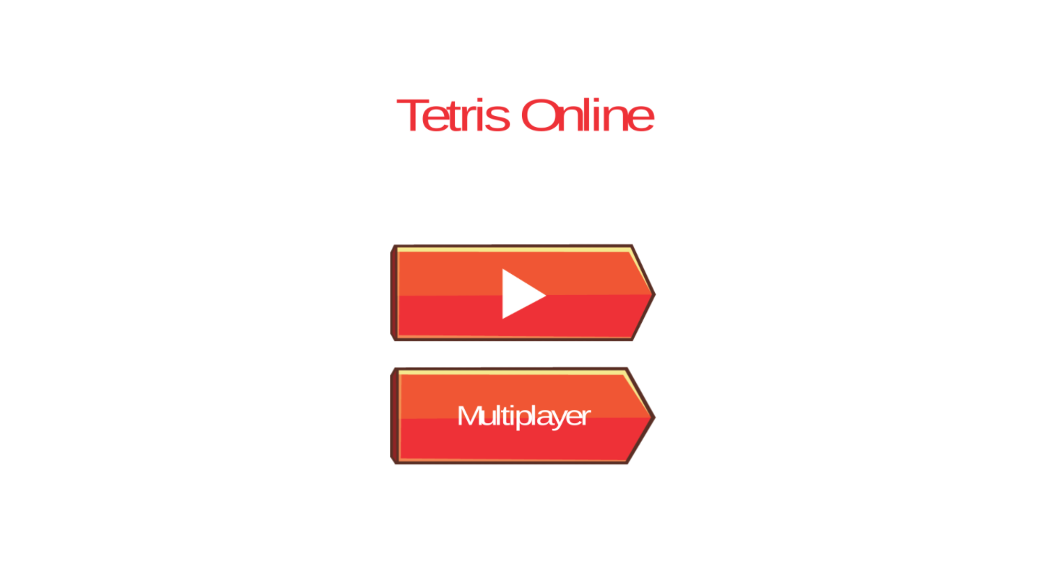

Chọn bất nút play game để vào chế độ chơi căn bản, bấm 2 nút ảo qua lại để di chuyển gạch và nút rotate để xoay khối gạch  
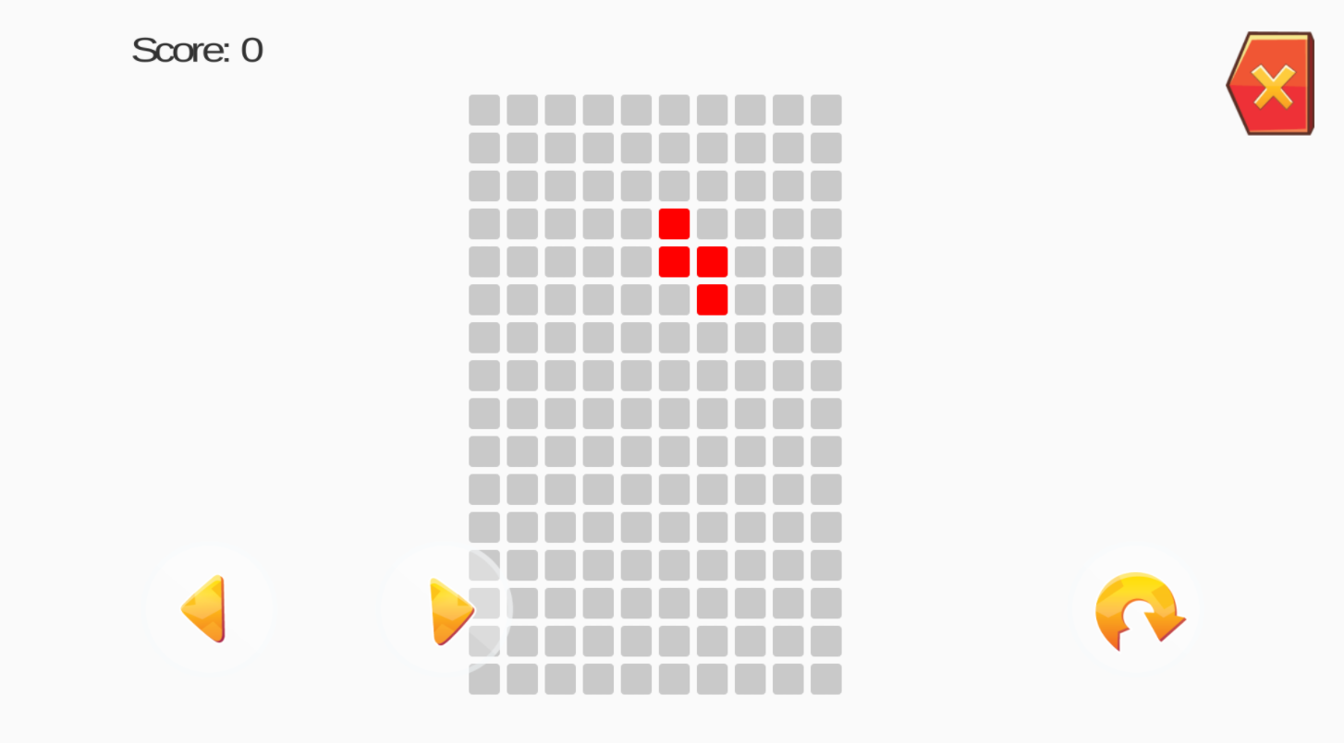  
Chọn multiple game, sau đó đăng nhập facebook để chơi online với người khác, do phần này chưa hoàn thiện nên có thể coi video demo:

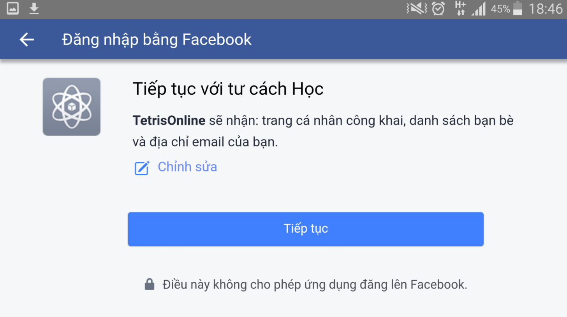

Muốn quay lại màn hình chính hoặ thoát chương trình thì bấm nút X phía trên góc phải

